linear algebra prj1 보고서

202311264 김민홍

**1-(a)**



Grayscale이미지를 행렬 A에 담고 int형 A를 double형으로 바꿔주었음.

**1-(b)**

b번은 교수님이 주신 Haar Matrix를 하는 것이 관건인데, 우선 H에 Haar Matrix를 담고 normalize함수를 만들어 가 될 수 있도록 H를 normalize 시켜주었다.

**1-(c)**

계산을 수행하는 것이다.

우선 Haar Matrix를 transpose 시켜주고(함수로 구현), multiplyTwoMatrices라는 두 행렬곱을 해주는 함수를 통해 차례대로 행렬곱 계산을 해주어 B를 구할 수 있었다.

**1-(d)**

Upper left corner를 제외하고 나머지 원소들을 0으로 만들어 줘야 한다.

그리고 이를 Bhat에 담는다.

**1-(e)**

계산을 수행해준다.

**1-(f)**

Are에 일자행이 되도록 값을 넣어 야하고, 각 원소당 같은 값이 3개씩 들어가야 한다.

이를 reconstruct_image함수로 구현하였다. 마지막으로 Are행렬을 writeBitmapFile함수에 담아 이미지를 출력하였다.

(k=n일 때)

**2-(a)**

K=16일 때

K=64일 때

K=128

따라서, k값이 높아질수록 해상도가 높아진다는 것을 알 수 있다.

**2-(b)**

호랑이 사진이 고주파 성분의 사진이고, 치타 사진이 상대적으로 저주파 성분의 사진이다.

이를 관찰해 봤을 때, 상대적으로 고주파 이미지가 디테일한 부분이 살아 있는 것 같다.

**2-(c)**

K의 값이 낮아질수록 고주파 성분이 날라가 이미지가 부드러워져 압축이 되는 것 같다.

**3-(a)**

**3-(b)**

**3-(c)**



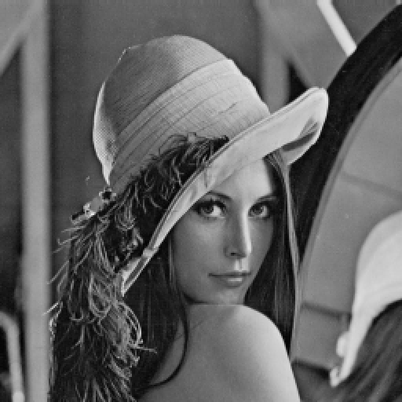

저주파 성분만 남아 부드러워진 걸 알 수 있다.



상대적으로 세로 방향의 고주파 성분이 드러나는 것으로 보인다.



상대적으로 가로 방향으로 고주파 성분이 남은 것 같다.



주변과 확실히 색차이가 나는 고주파 성분만 남아 윤곽만 드러나는 부분이다.

**3-(d)**



대체적으로 c번의 1번 사진과 별 차이 없는 사진인 것 같다

아마 저주파의 저주파만 남아서 그런 것 같다.



저주파 사진중에서 고주파만 뽑아 내서 아까보다 세로방향 줄이 선명하다.



아까보다 더 흐릿한 가로방향으로 고주파 성분이 드러난다.



상대적으로 아까 고주파 성분만 남을 때보다 저주파 성분중의 고주파 성분이므로 노이즈가 많이나는 느낌이다.